СОТРУДНИЧЕСТВО ПЕДАГОГА-НАСТАВНИКА И МОЛОДОГО СПЕЦИАЛИСТА

Нет профессии более важной и интересной, чем профессия учителя. Это постоянный поиск решения возникающих проблем, постоянное совершенствование своего мастерства. Учитель – не просто профессия, это призвание. Многие молодые люди выбирают будущую профессию учителя еще во время обучения в школе под влиянием своего любимого преподавателя. В настоящее время учителям бывает особенно трудно. Изменяются программы обучения, стиль преподавания, методы обучения. Часто появляются совершенно новые методики, и за всем этим надо следить, вникать, разбираться. Поэтому государство идет навстречу молодым российским учителям. 23 декабря 2013 года на совместном заседании Государственного совета РФ и Комиссии при Президенте РФ по мониторингу достижения целевых показателей социально-экономического развития В.В. Путин подчеркнул, что необходимо возрождать институт наставничества. Опыт появляется с годами работы с детьми, и молодому учителю без помощи заинтересованных в его профессиональном росте опытных учителей трудно. Молодые специалисты, не получившие квалифицированной помощи и внимания, разочаровываются и уходят из школы. Чтобы этого не происходило, надо поддержать молодых учителей. Работа с молодыми специалистами является для общеобразовательных учреждений одной из главных направлений. Ведь целью наставничества является, в первую очередь, проведение работы по созданию условий для профессионального роста начинающих специалистов, преодолению возможных проблем адаптации. Задачи, стоящие перед школой: помочь начинающему учителю адаптироваться в коллективе; необходимость определения уровня профессиональной подготовки специалиста; развитию творческой инициативы молодого учителя; улучшению навыка использования средств, форм обучения и воспитания учащихся; совершенствованию знаний по психологии общения с детьми и родителями; стимулированию желания развиваться в профессиональном плане. Методическое объединение нашей гимназии предлагает молодому специалисту, такую помощь. На основании приказа № 206 от 20.09.2022г. у нас за каждым молодым учителем закреплен наставник. Сотрудничество с учителем-наставником дает возможность недавнему выпускнику быстро адаптироваться к работе, почувствовать себя уверенным в собственных возможностях, быть мотивированным к самообразованию по предмету и методике его преподавания, конечно же, приступить к творческой работе. Наставник – это человек, обладающий определенными опытом и знаниями, высоким уровнем коммуникации, но, главное, стремящийся помочь своему подопечному приобрести опыт необходимый и достаточный для овладения профессией. Он должен быть настоящим тружеником, иметь глубокие знания в педагогике, психологии, культурологии, быть образцом для молодого учителя. Наставничество – это необходимость объяснения подопечному специфики профессиональных обязанностей, знакомства его с устройством системы работы школы, ее историей, привлечение к корпоративной культуре. Поддержка необходима в области подготовки, проведения и анализа урока; форм, методов и приемов обучения. Очень важно помочь в освоении инновационных направлений в педагогике и образовании. Молодой специалист должен понять важность составления программы для своего профессионального роста и методической темы для самообразования. Педагог-наставник направляет усилия на то, чтобы молодой специалист сумел повысить свою квалификацию. В результате молодой специалист приобретает знания, улучшает свои навыки и умения, изменяет в лучшую сторону профессиональный уровень; выстраивает отношения с учительским коллективом и наставником. В тоже время и наставник улучшает свои деловые качества; в процессе взаимообучения повышает профессиональный уровень. Существует и реверсивное наставничество, когда опытные педагоги могут получать консультации по вопросам новых тенденций и технологий у своих молодых коллег.

В 2022-2023 учебном году к нам в гимназию пришел молодой специалист с 2-х летним стажем работы учителем английского языка в другой школе. Таким образом, педагог уже имеет опыт работы, но мы сотрудничаем с ним первый год, поэтому в плане индивидуальной работы пришлось учитывать адаптационный период ( теоретический этап ), теоретико-апробационный ( проектировочный) этап и третий уровень (контрольно-оценочный).

Цель моей работы: создание условий для успешной адаптации и творческого роста молодого специалиста в стенах гимназии.

Задачи:

• помочь адаптироваться молодому специалисту в коллективе;

• определить уровень его профессиональной подготовки;

• выявить затруднения в педагогической практике;

• сформировать творческую индивидуальность молодого учителя;

• создать условия для развития профессиональных навыков (в том числе навыков применения различных средств, форм обучения и воспитания, психологии общения с обучающимися и их родителями);

•стимулировать творческое самовыражение, раскрыть профессиональный потенциал.

В целях научно - методического сопровождения молодого педагога в период адаптации и профессионального становления, привития молодому специалисту интереса к педагогической деятельности и создания условий для самореализации, для приобретения молодыми специалистами практических навыков, необходимых для педагогической деятельности, их закрепления в образовательной организации в 2022-2023 учебном году в гимназии была организована работа по наставничеству. В январе молодым специалистом осуществлялось посещение открытых уроков наставника и коллег. Также проходило консультирование по участию детей в олимпиадах и различных платформах ( учи.ру, инфоурок). В феврале мы начали собирать портфолио учеников, к которому добавим сертификаты участия в конкурсе «Британский бульдог» (Павлов М. 2 место, Тихонова Е. 4 место, Тулай К. 8 место, Скорченко К. 9 место, Литвинова Е. 3 место, Писоцкая С. 5 место, Поцелуева А. 5 место, Голубовский А. 4 место). Регулярно проводятся консультации по подготовке к урокам, выбору видов и типов урока для конкретной темы и определенного класса. Важным этапом в работе наставника стала подготовка молодого педагога к участию в конкурсе профессионального мастерства « Современный урок – современным детям». В марте в гимназии проходила неделя английского языка. Панкратова А.А. приняла в ней активное участие. Она проделала объемную работу с детьми по созданию и защите проектов, провела конкурс творческих работ «Мои любимые герои сказок» с написанием сообщения на английском языке. Главным и важным достижением Ангелины Александровны стала подготовка чтеца на английском языке для конкурса «Мир поэзии». Из представленных кандидатов Куценко Татьяна из 3а класса заняла 1 место в школьном этапе. Данный ребенок был направлен на муниципальный этап, где участвовали 19 представителей из школ г. Миллерово и Миллеровского района.

В итоге хочется сказать, что наставничество – наиболее полезный способ передачи опыта от старшего поколения учителей молодым. Этот процесс важен для школы, так как с ростом профессионального мастерства своего педагогического коллектива, образовательное учреждение улучшает образовательную и воспитательную деятельность. Результатом деятельности наставника является приобретение молодым учителем веры в свои силы, возможности действовать самостоятельно, решать проблемы, самосовершенствоваться. Начинающий педагог чувствует себя комфортно, у него появляется уверенность в правильном выборе профессии.

Ниже находятся фотографии проектов обучающихся 2а класса, защита проектов во время недели английского языка, фрагмент урока английского языка проводимого молодым учителем Панкратовой А.А., а также участники конкурса чтецов « Мир поэзии» на английском языке.

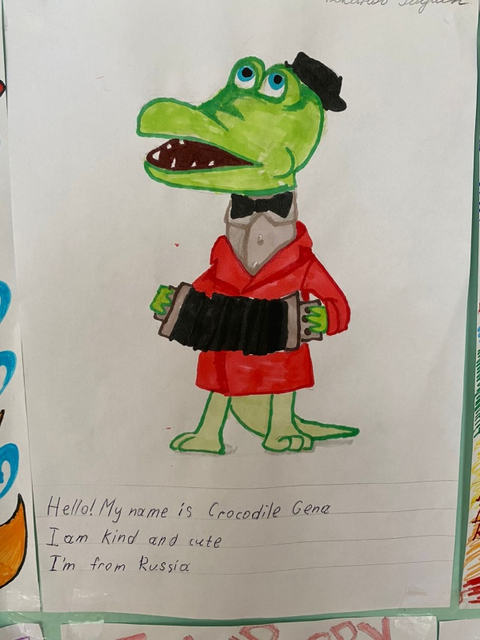 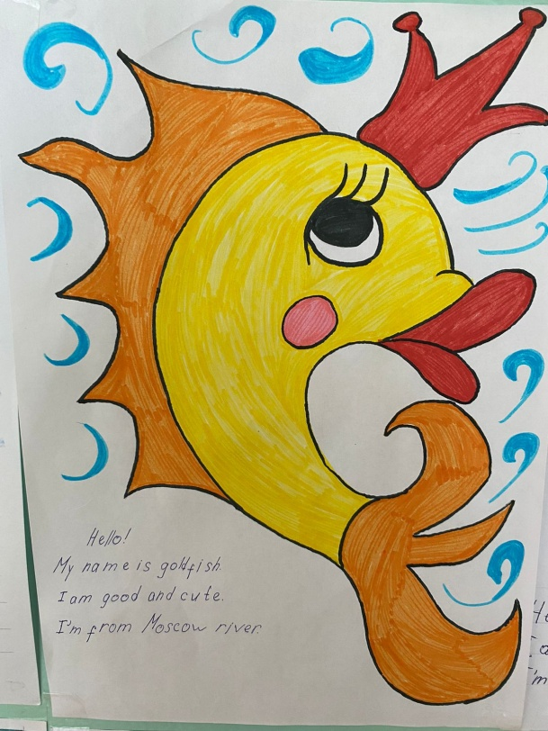

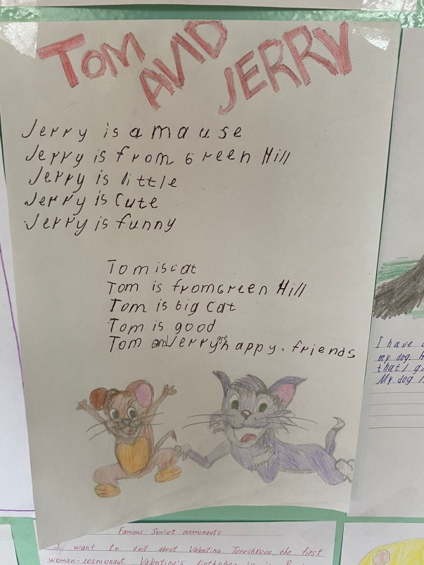 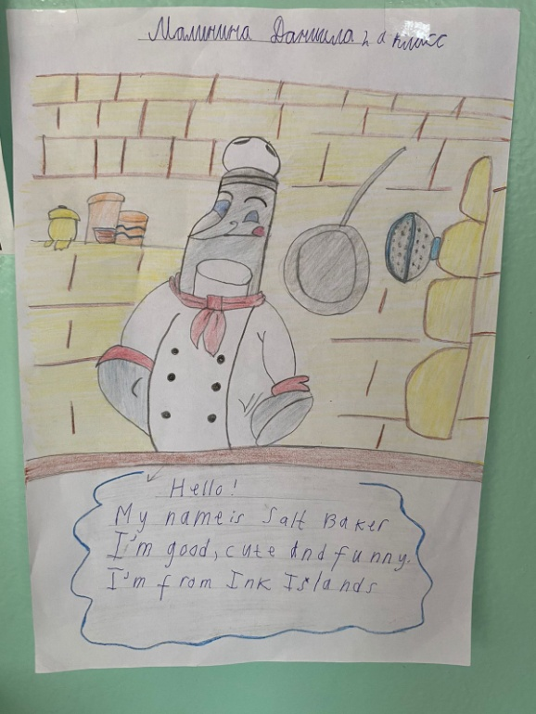

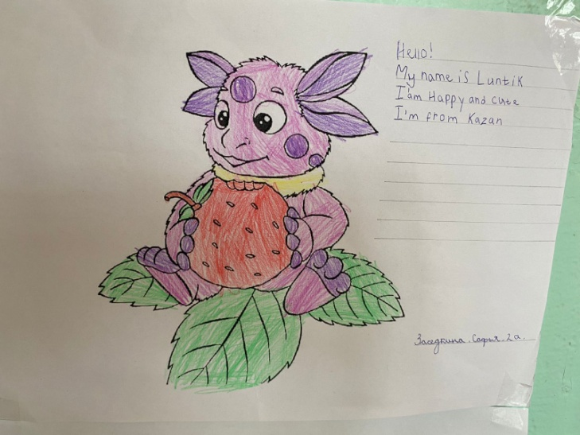 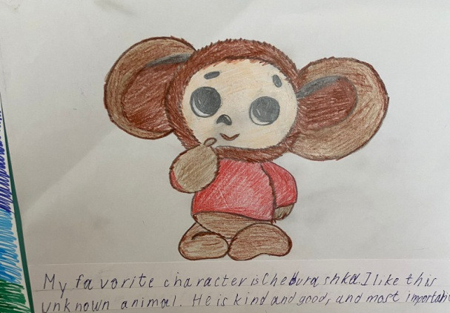

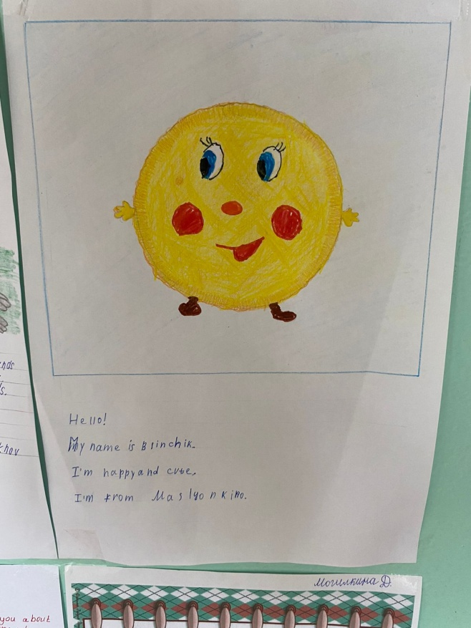 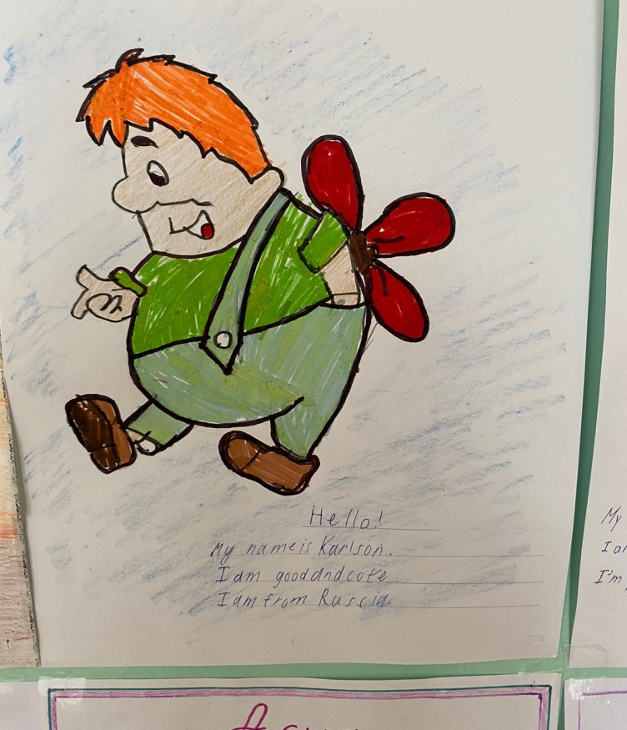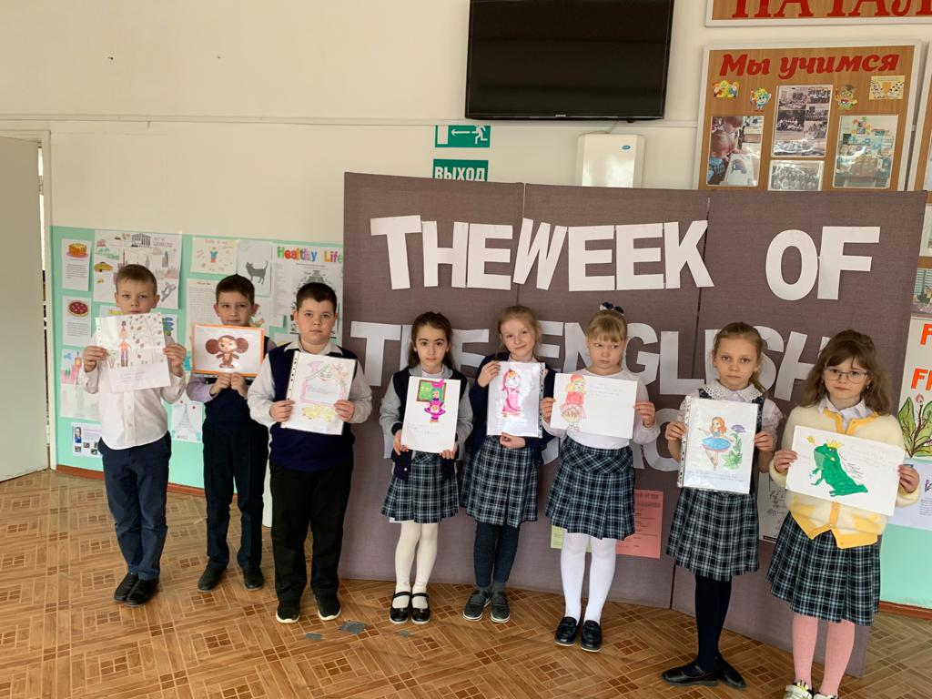 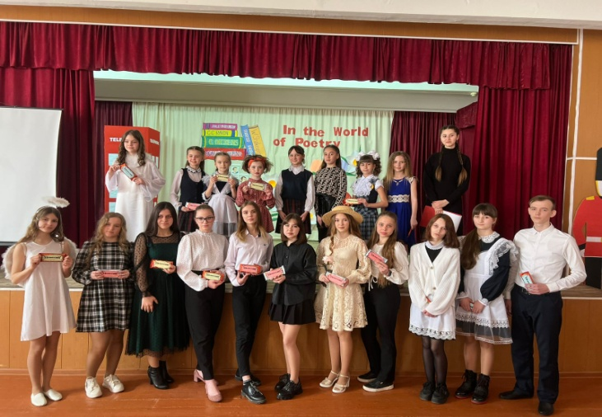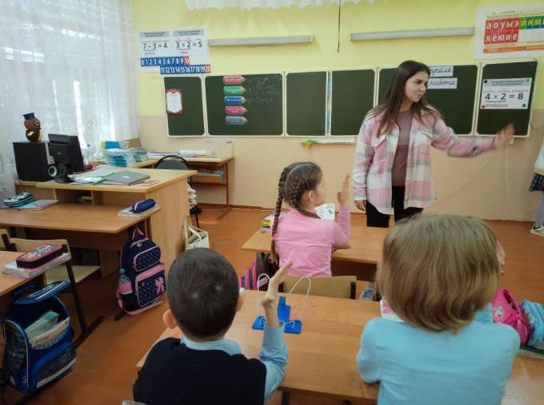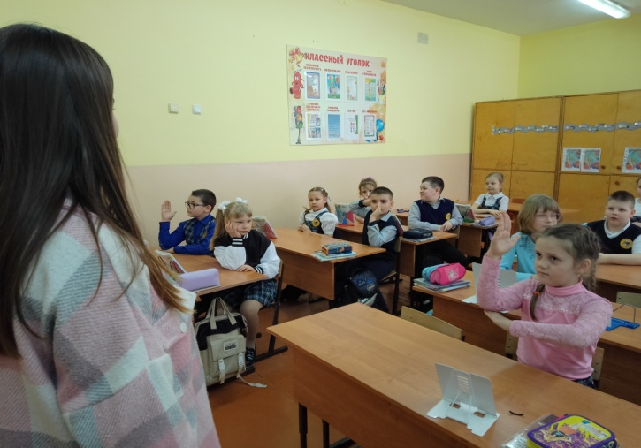

Лазуренко О.Н.